Полное наименование: Филиал казенного учреждения социального обслуживания Удмуртской Республики «Республиканский социально-реабилитационный центр для несовершеннолетних» «Канифольный детский дом-интернат для умственно отсталых детей»
Сокращенное наименование: Филиал Республиканского СРЦН «Канифольный ДДИ»
Фактический адрес: 427104, 426004, Российская Федерация, Удмуртская Республика, Якшур-Бодьинский район, село Канифольный, улица Нагорная, дом 1.
На территории филиала общей площадью 33382, 19 кв.м. расположено:
1.Спальный корпус на 201 место-объект специализированного жилищного фонда, 1969 года постройки, двухэтажное кирпичное здание площадью 3130 кв.м.;
2. Спальный корпус на 120 мест – объект специализированного жилищного фонда, 2001 года постройки, двухэтажное кирпичное здание площадью 2655,50 кв.м.;
3. Мастерская на 25 мест, 1987 года постройки, общей площадью 670,30 кв.м.;
4. Баня – 1970 года постройки, общей площадью 115,5 кв.м;
5. Котельная, прачечная, 1977 года постройки, общей площадью 246,7 кв.м.;
6. Столярная мастерская, 1973 года постройки, общей площадью 63,4 кв.м.

Вход на территорию оборудован контрольно пропускным пунктом.
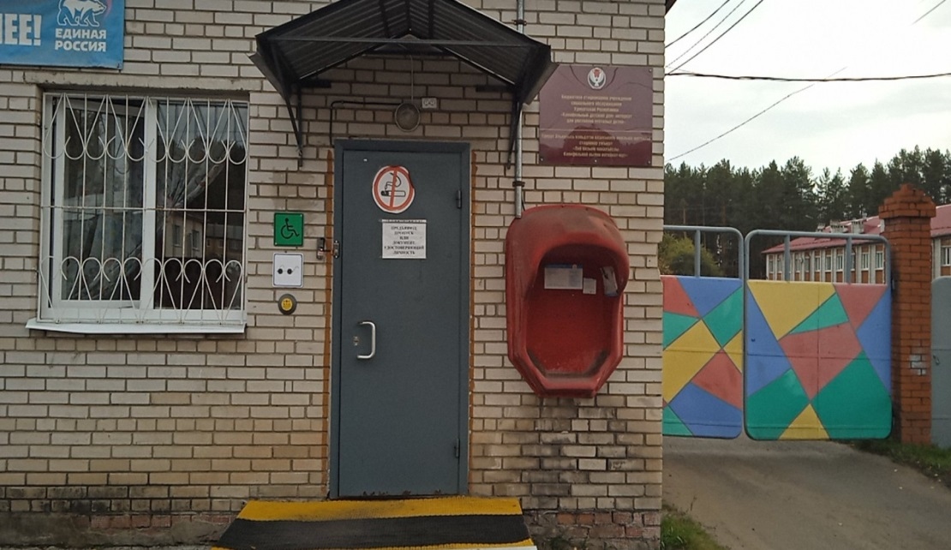

Въезд на территорию интерната оборудован шлагбаумам. Имеется парковочная площадка для автомобилей. На этой площадке обустроено место для автомашин инвалидов учреждения (1 место).

Вход в здания оборудован пандусами и поручнями
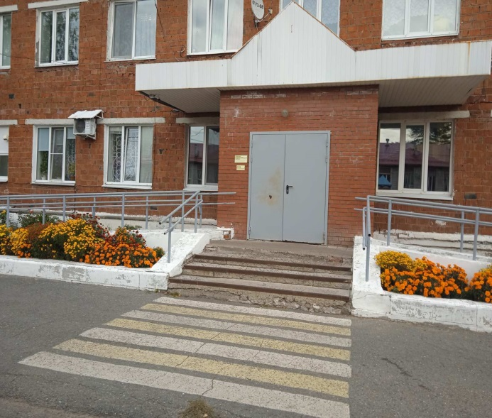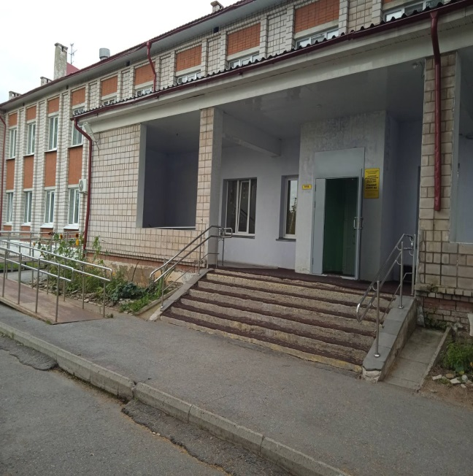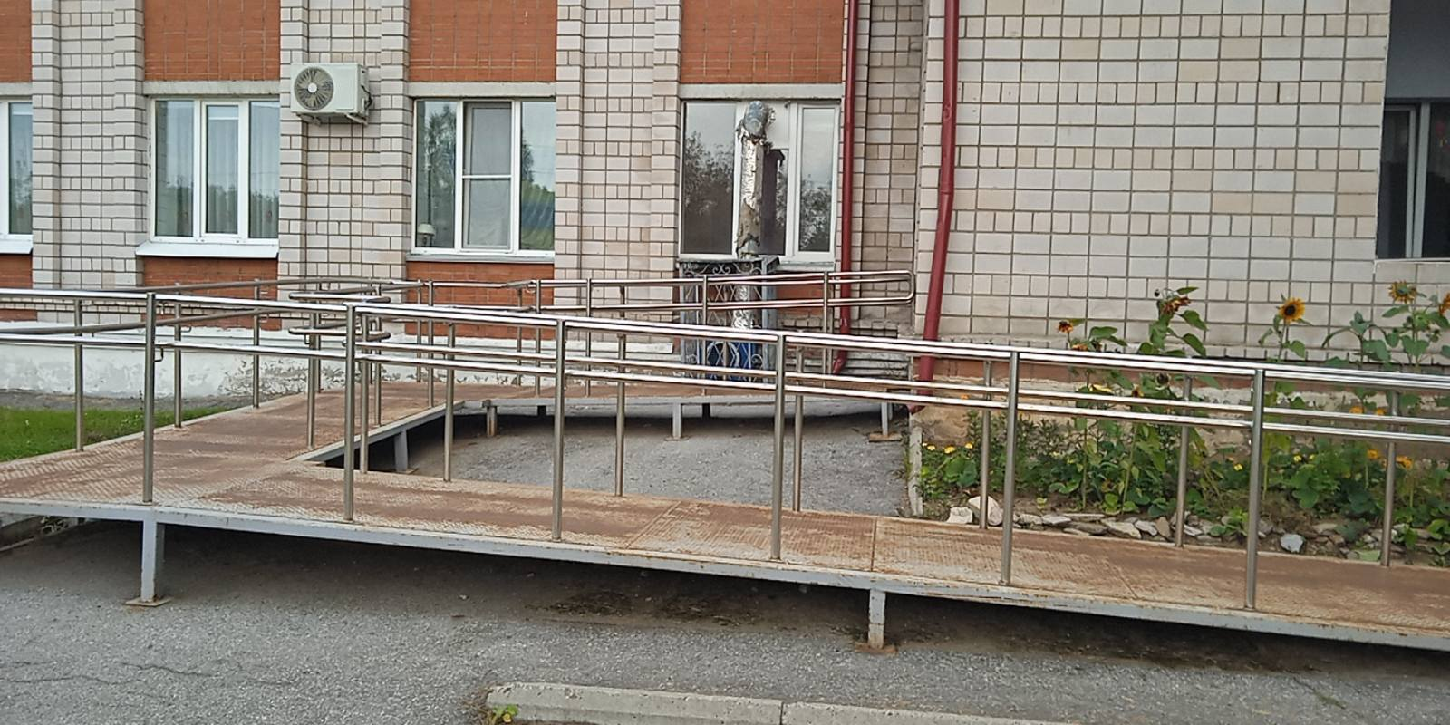

При входе в здания имеется вывеска с указанием наименования учреждения с тактильным обозначениями азбукой Брайля.
Учреждение оснащено всеми коммунально-бытового благоустройства, телефонной связью, имеется доступ к сети интернет, помещения учреждения соответствуют санитарно - гигиеническим требованиями и требования противопожарной безопасности.

В коридорах детского дома-интерната расположены информационные стенды, содержащие информацию об интернате, режиме работы, порядке и условиях оказания услуг; перечень оказываемых социальных услуг, а также учредительные документы, лицензии. Нормативно-правовые документы, регламентирующие деятельность учреждения.

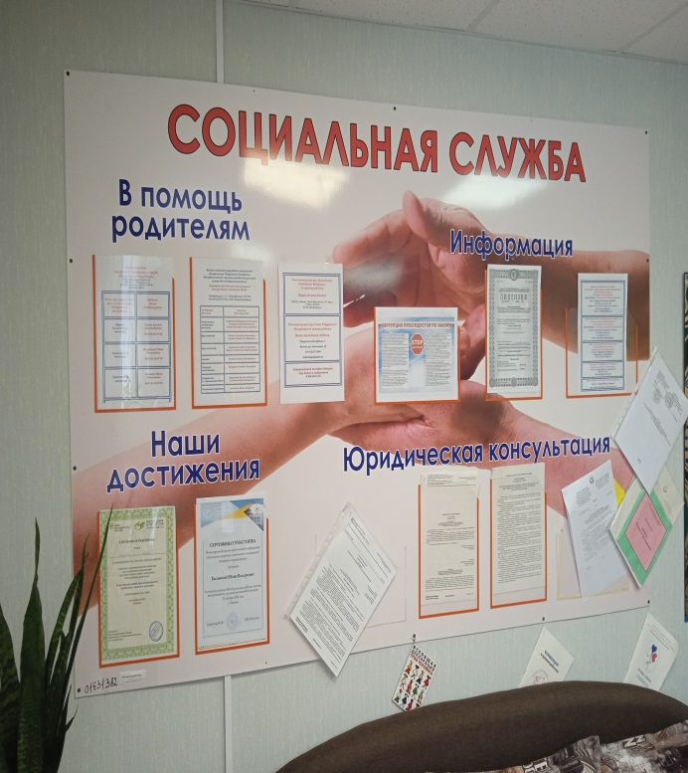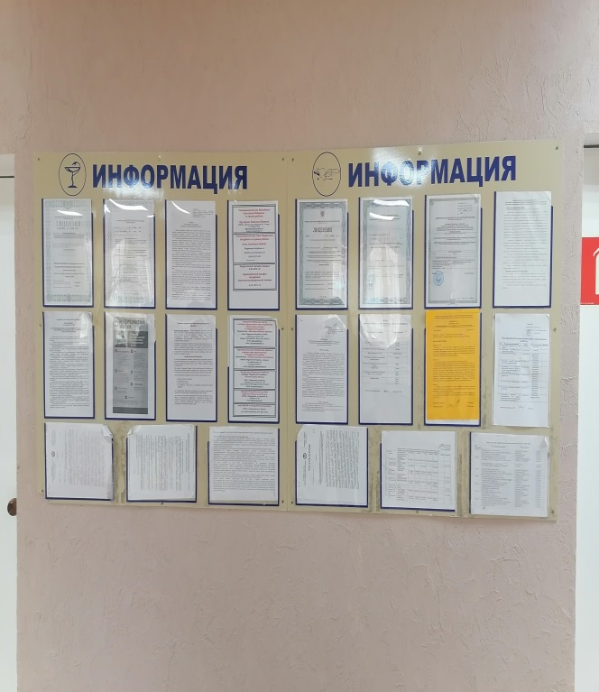

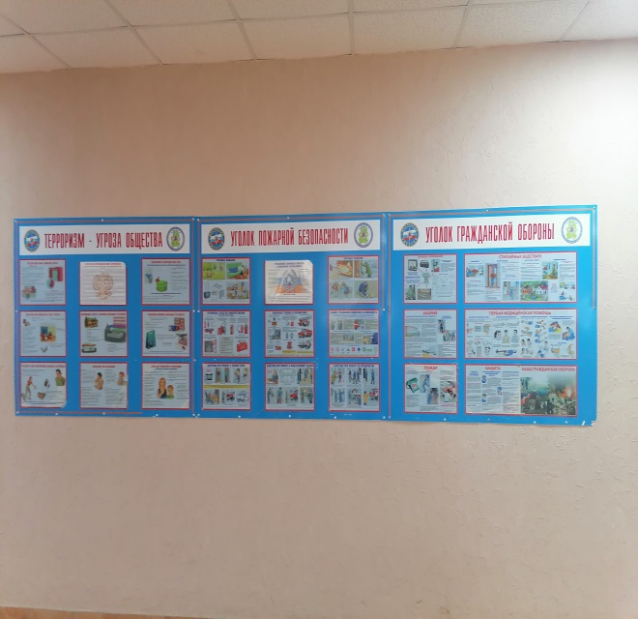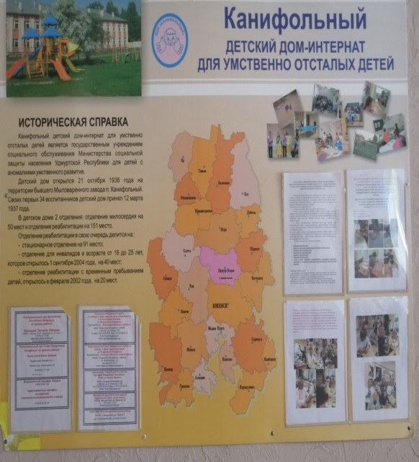

В зданиях имеются помещения
-пищеблок, оборудованный в соответствии с требованиями санитарного законодательства;
- кабинеты специалистов (логопеда, психолога);
-сенсорная комната;
-медицинские кабинеты (ординаторская, медицинские посты)
- СБО;
-ЛФК;
- физиокабинеты;
- швейная мастерская;
-столовая
-спальные помещения, оборудованы мебелью: шкафы для хранения одежды, белья, обуви, столами и стульями (количество соответствует количеству проживающих), спальные кровати, зеркала. Каждое спальное помещение оснащена настенным рециркулятором;
-классы;
- санузелы, ванные комнаты;
-стоматологический кабинет;
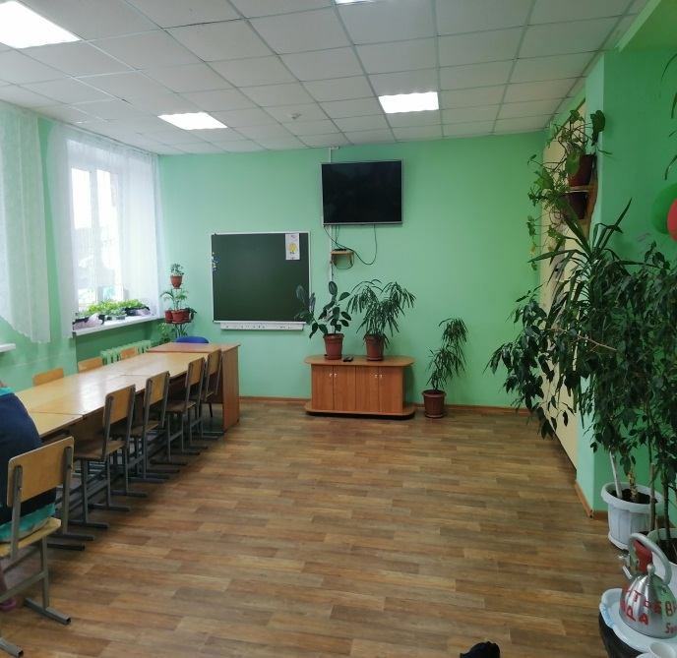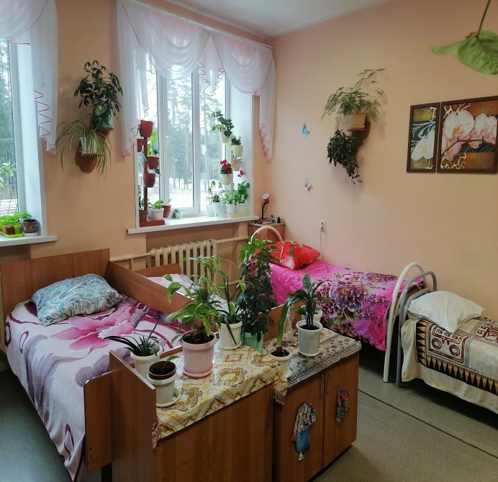

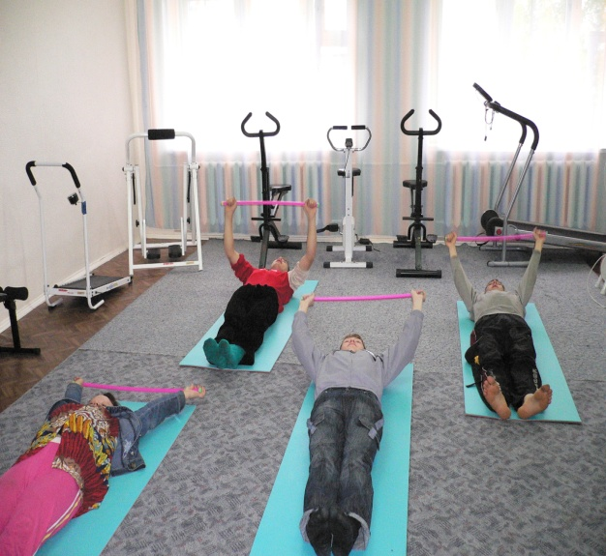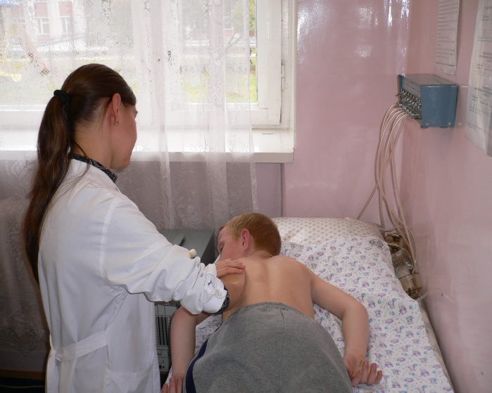
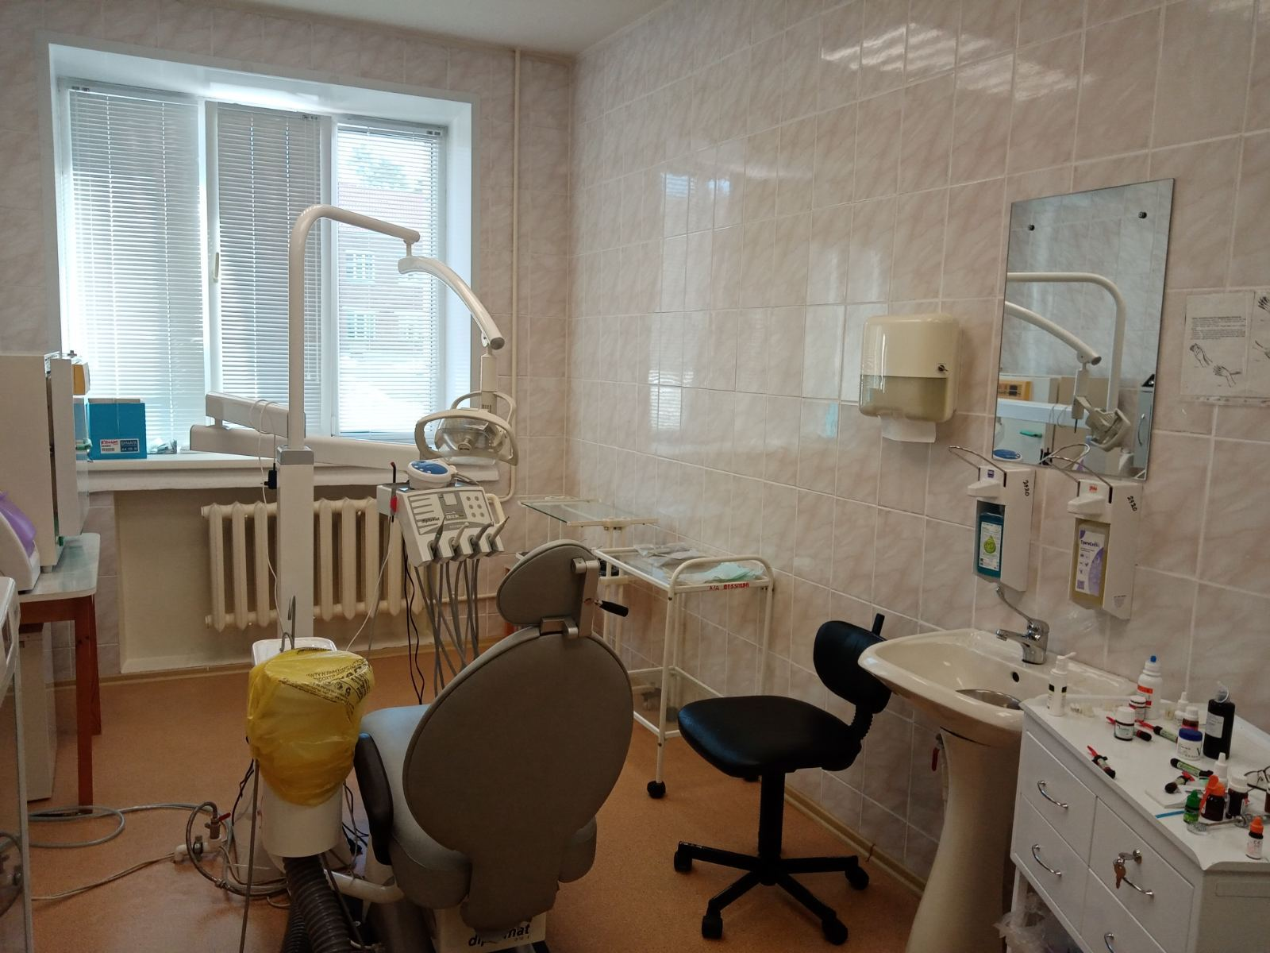

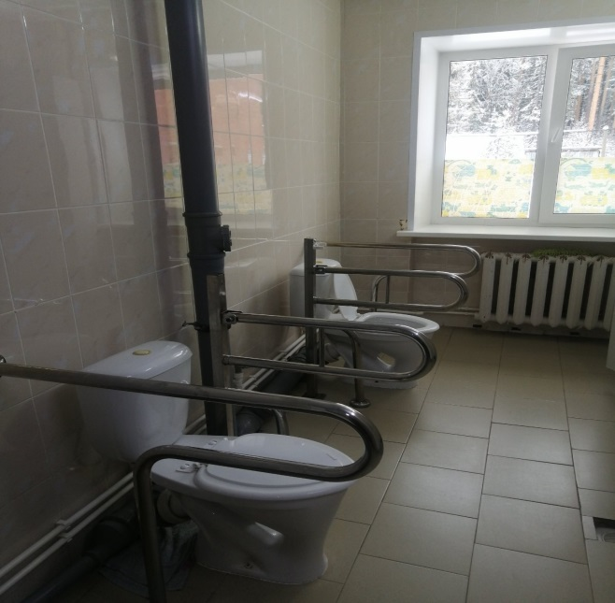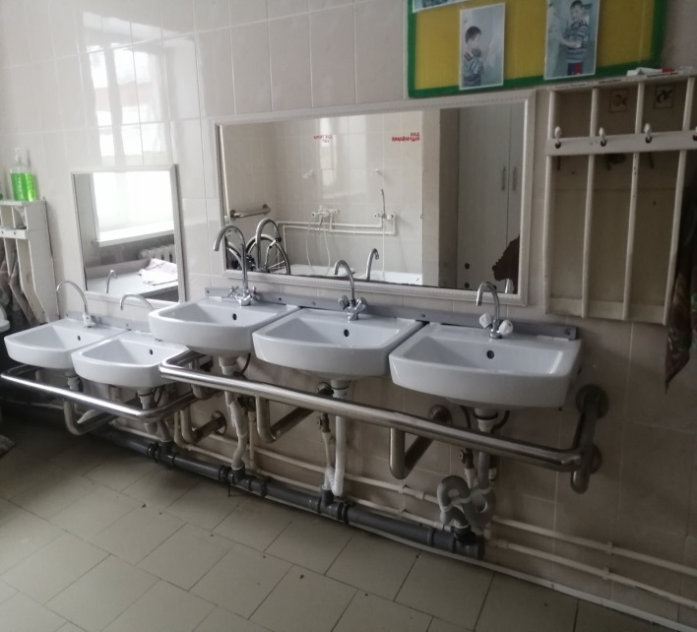

Обеспечение образовательного процесса в каждом из мест осуществления образовательной деятельности оборудованными учебными кабинетами, объектами для проведения практических занятий, объектами физической культуры и спорта, необходимых для осуществления образовательной деятельности по заявленным к лицензированию образовательным программам.
N п/п | Наименование вида образования, уровня образования, профессии, специальности, направления подготовки (для профессионального образования), подвида дополнительного образования | Наименование оборудованных учебных кабинетов, объектов для проведения практических занятий, объектов физической культуры и спорта с перечнем основного оборудования.
1. | Дополнительная общеобразовательная общеразвивающая программа «Логопедия» для детей с интеллектуальными нарушениями. | Кабинет логопеда (№ 17)  -ученический стол -2  -ученический стул -3  -мягкий стул -2  -кресло офисное -1  -компьютер -1  -зеркало настенное -1  -магнитная доска -1  -методические разработки  -наглядные пособия  -дидактический материал 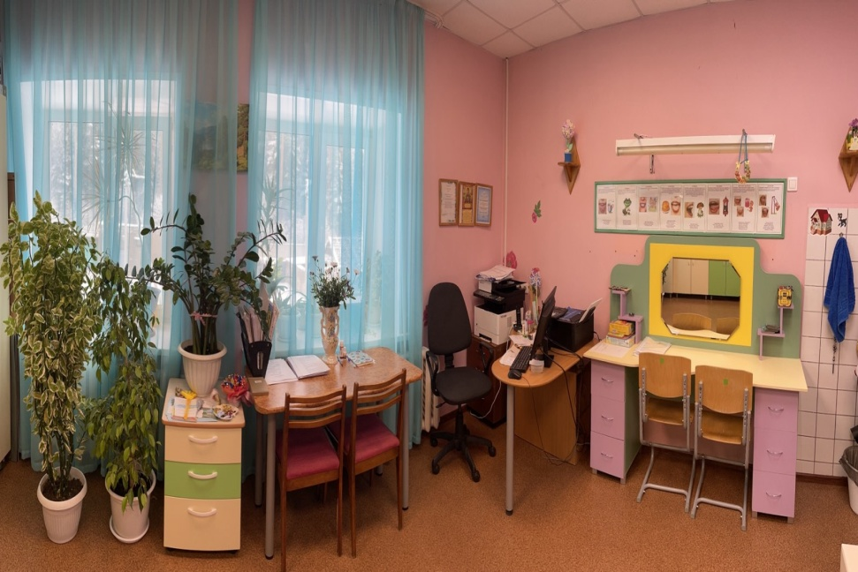
2. | Дополнительная общеобразовательная общеразвивающая программа по психолого- педагогической коррекции для детей с интеллектуальными нарушениями. | Кабинет психолога + кабинет сенсорики (№46, 46.1)  -стол компьютерный -1  -стул -1  -диван -1  -сенсорная комната -1  -методические материалы  -дидактические (игровые) материалы  -видеоматериалы  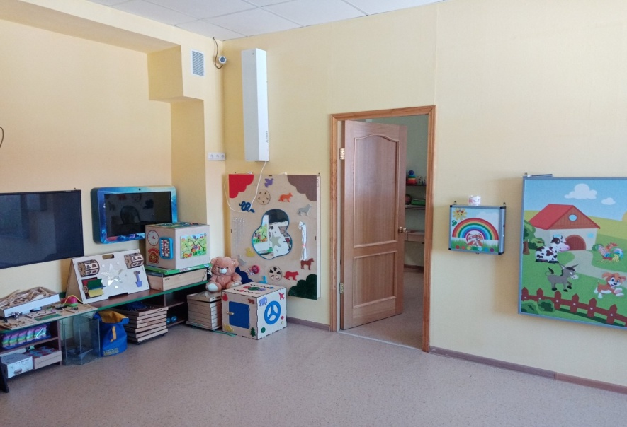  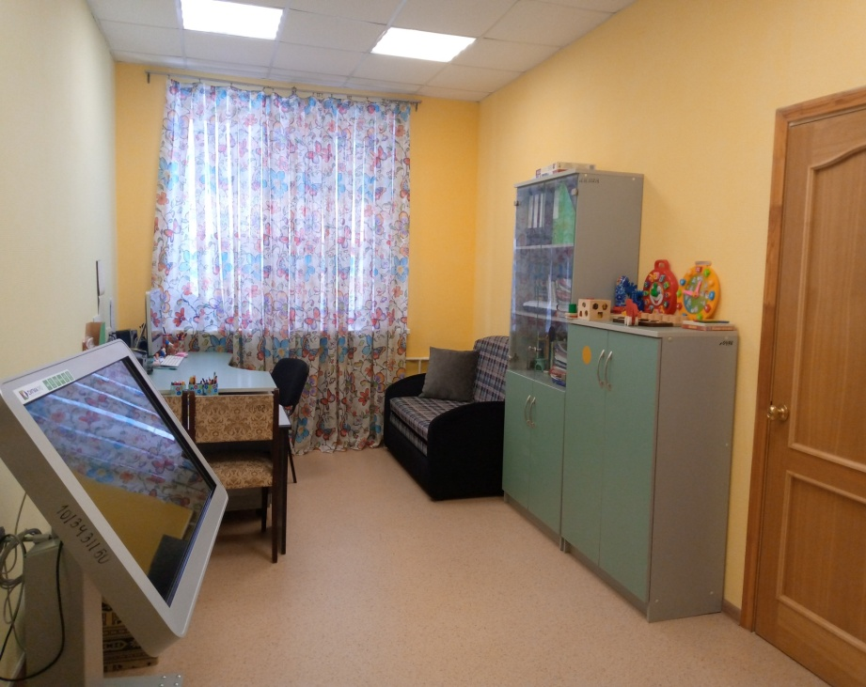
3. | Дополнительная общеобразовательная общеразвивающая программа «Домоводство». по социально- бытовой ориентировке для детей с интеллектуальными нарушениями. | Кабинет СБО (№34)  -стол ученический -1  -столы для занятий -7  -стулья -10  -стеллажи -5  -оборудованный кухонный уголок (в т.ч. быт. техника)  -посуда и кухонная утварь  -меблированная прихожая  -бытовая техника(пылесос, утюг)  -методические разработки  -дидактический материал  -наглядные пособия  -демонстрационный материал  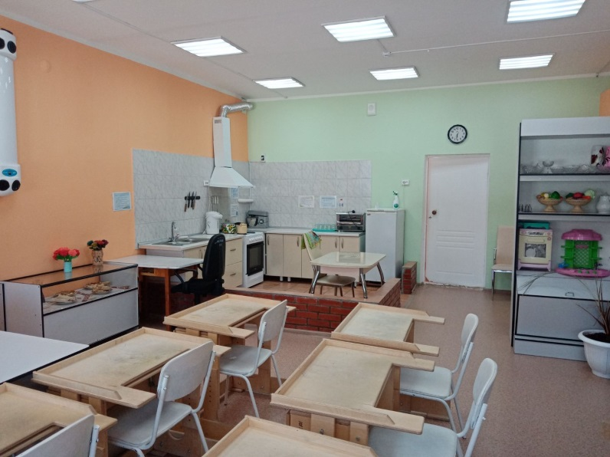
4. | Дополнительная общеобразовательная общеразвивающая программа «Швейное дело» для детей с интеллектуальными нарушениями. | Кабинет швейной мастерской (№29)  -парты -5  -стулья -6  -рабочие столы -3  -доска гладильная -2  -утюг -1  -швейная машина -6  -оверлог -1  -настольные лампы -4  -шкафы -3  -тумба -1  - пример.комплекс -1  -манекен -1  -материал(ткани, нитки, пр.)  -канц.товары (ножницы, бумага, пр.карандаши, клей)  -методические разработки  -наглядные пособия, образцы  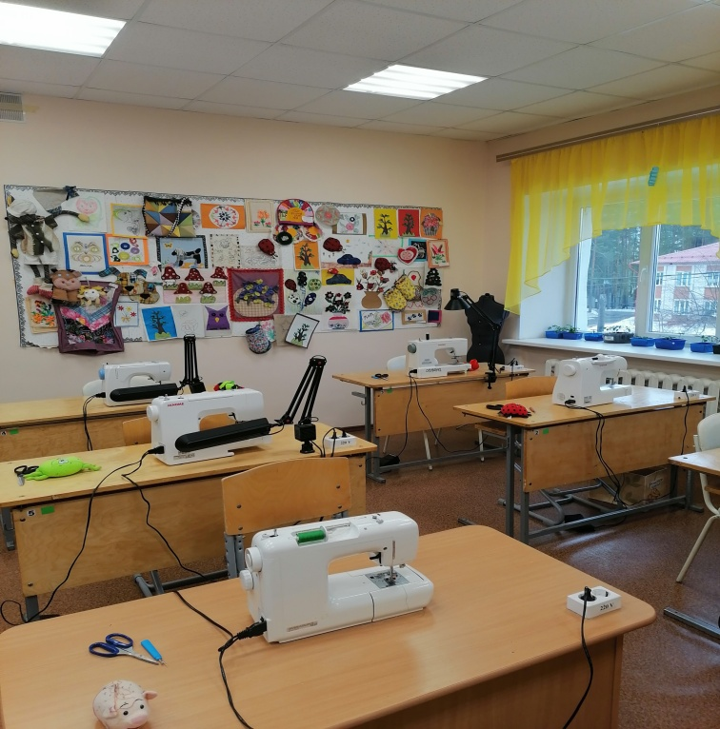
5. | Дополнительная общеобразовательная общеразвивающая программа «В мире танцев» для детей с интеллектуальными нарушениями. | Групповая комната (№ 25) – Музыкальный зал  -стол учителя -1  -стул мягкий -1  -телевизор -1  -музыкальная аппаратура  -тренировочная одежда и обувь  -реквизит для танцев  -видеозаписи 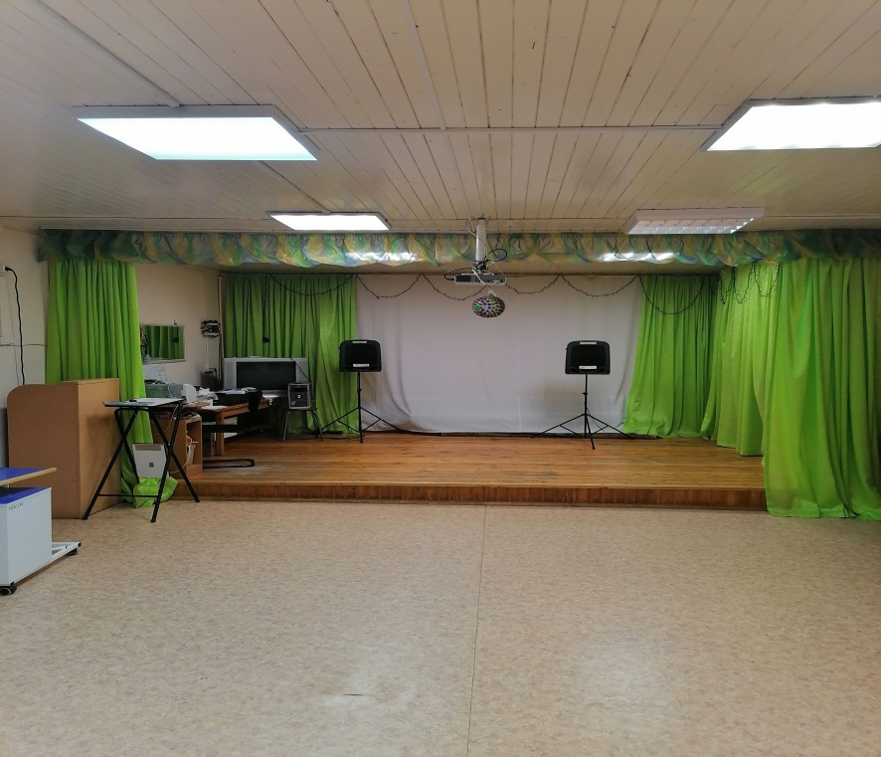
6. | Дополнительная общеобразовательная общеразвивающая программа «Мастерицы» для детей с интеллектуальными нарушениями. | Класс  -стол учител. -1  -стул мягкий -1  -столы ученич. -12  -стулья ученич. -12  -стенка -1  -классная доска -1  -демонстрационный материал  -рабочий материал (фетр, фоамиран, алебастр, гофрированная бумага и др.)  -канц.товары (цветная бумага, картон, ножницы, клей и др.)  -наглядные пособия, образцы  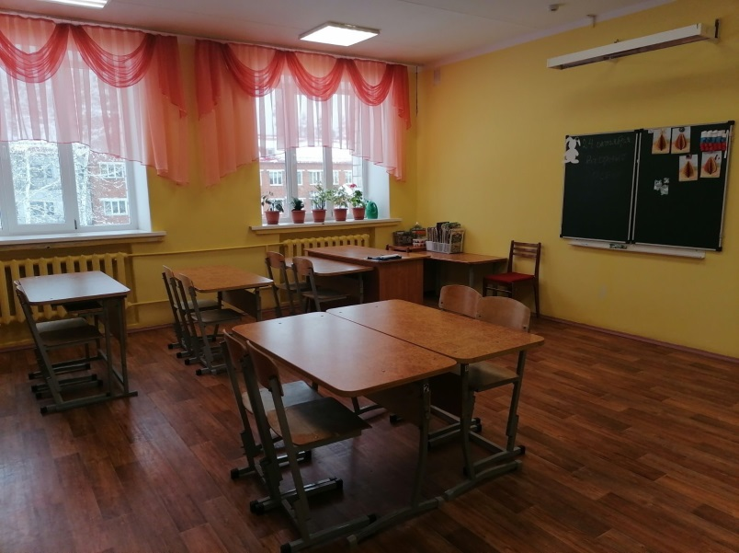
7. | Дополнительная общеобразовательная общеразвивающая программа «Волшебная бумага» для детей с интеллектуальными нарушениями. | -стол учител. -1  -стул мягкий -1  -столы ученич. -12  -стулья ученич. -12  -стенка -1  -классная доска -1  -демонстрационный материал  -канц.товары (цветная бумага, картон, ножницы, клей и др.)  -наглядные пособия, образцы  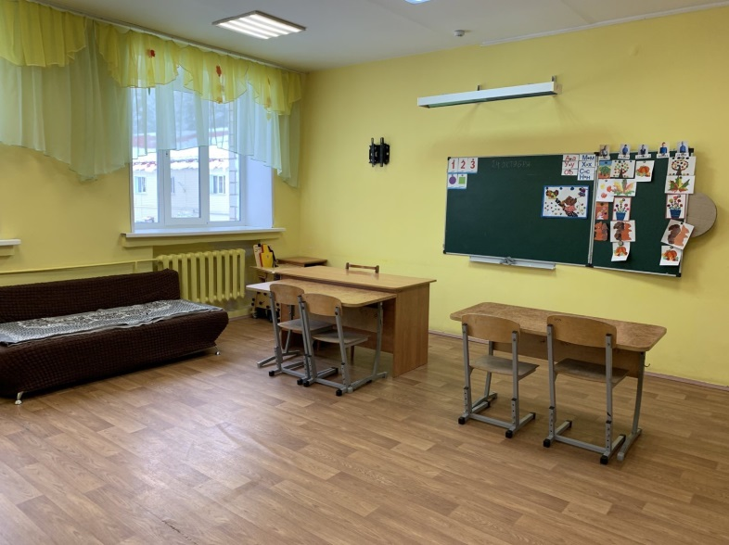

Материально-техническое оснащение
Обеспеченность учреждения автотранспортом – 3 единицы
Обеспечение одеждой, обувью, мягким инвентарем
Проживающие обеспечиваются одеждой, обувью, мягким инвентарем согласно действующим требованиям санитарного законодательства и противоэпидемиологического режима и с учетом нормативной потребности согласно:
- Постановления Правительства УР №428 от 05.11.2014 года «Об утверждении норм питания и нормативов обеспечения одеждой, обувью, мягким инвентарем и площадью жилых помещений при предоставлении социальных услуг организациям социального обслуживания в Удмуртской Республике и
-Постановления правительства УР №289 от 03.06.2022 года «Об утверждении норм обеспечения детей-сирот и детей, оставшиеся без попечения родителей, лиц из числа детей-сирот и детей, оставшихся без попечения родителей, лиц, потерявших в период обучения обоих родителей или единственного родителя, обучающихся по очной форме обучения по основным профессиональным образовательным программам и (или) по программам профессиональной подготовки по профессиям рабочих, должностям служащих или воспитывающихся в организациях, находящихся в ведении исполнительных органов государственной власти Удмуртской Республике.
Условия питания
Столовая общей площадью 234,10 кв., в том числе обеденный зал общей площадью 98,3 кв.м.
В интернате организовано 6 разовое питание для детей: завтрак, второй завтрак, обед, полдник, ужин, 2 ужин.
Ежедневно меню составляется на основе 14-ти дневного меню и технологических карт согласно требованиям санитарных правил СП 2.3/2.4.3590-20 «Санитарно эпидемиологические требования к организации общественного питания населения». Меню составляется медицинской сестрой диетической в программе «Система расчетов для общественного питания»
Ежедневно проводится оценка питания детей по количественному и качественному составу (ведется накопительная ведомость расчет калорийности питания). Весь осуществляемый контроль за питанием фиксируется в журналах.
